ОБСУЖДЕН и ПРИНЯТ на педагогическом совете  протокол № 6  от 23 октября 2019 года | СОГЛАСОВАН  на Совете школы  протокол № 2  от 23 октября 2019 года  Председатель Совета школы  _______А.В. Аванесян | УТВЕРЖДЕН  Приказом № 328 от 24.10.2019  Директор МБОУ  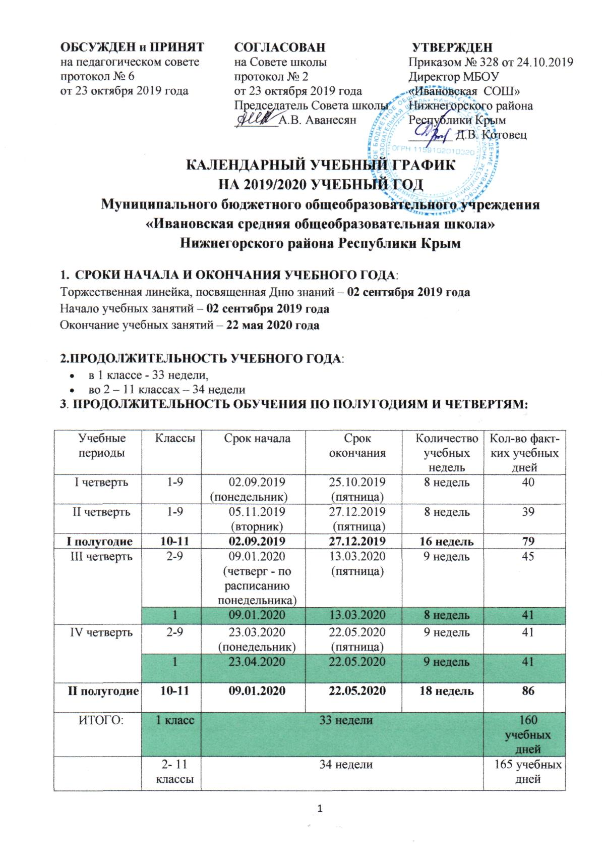  «Ивановская СОШ»  Нижнегорского района  Республики Крым  _______ Д.В. Котовец
КАЛЕНДАРНЫЙ УЧЕБНЫЙ ГРАФИК
НА 2019/2020 УЧЕБНЫЙ ГОД
Муниципального бюджетного общеобразовательного учреждения
«Ивановская средняя общеобразовательная школа»
Нижнегорского района Республики Крым

- СРОКИ НАЧАЛА И ОКОНЧАНИЯ УЧЕБНОГО ГОДА:
Торжественная линейка, посвященная Дню знаний – 02 сентября 2019 года
Начало учебных занятий – 02 сентября 2019 года
Окончание учебных занятий – 22 мая 2020 года

2.ПРОДОЛЖИТЕЛЬНОСТЬ УЧЕБНОГО ГОДА:
- в 1 классе - 33 недели,
- во 2 – 11 классах – 34 недели
3. ПРОДОЛЖИТЕЛЬНОСТЬ ОБУЧЕНИЯ ПО ПОЛУГОДИЯМ И ЧЕТВЕРТЯМ:

Учебные периоды | Классы | Срок начала | Срок окончания | Количество учебных недель | Кол-во факт-ких учебных дней
І четверть | 1-9 | 02.09.2019  (понедельник) | 25.10.2019  (пятница) | 8 недель | 40
ІІ четверть | 1-9 | 05.11.2019  (вторник) | 27.12.2019  (пятница) | 8 недель | 39
I полугодие | 10-11 | 02.09.2019 | 27.12.2019 | 16 недель | 79
ІІІ четверть | 2-9 | 09.01.2020  (четверг - по расписанию понедельника) | 13.03.2020  (пятница) | 9 недель | 45
 | 1 | 09.01.2020 | 13.03.2020 | 8 недель | 41
ІV четверть | 2-9 | 23.03.2020  (понедельник) | 22.05.2020  (пятница) | 9 недель | 41
 | 1 | 23.04.2020 | 22.05.2020 | 9 недель | 41
II полугодие | 10-11 | 09.01.2020 | 22.05.2020 | 18 недель | 86
ИТОГО: | 1 класс | 33 недели |  |  | 160 учебных дней
 | 2- 11 классы | 34 недели |  |  | 165 учебных дней
С целью выполнения рабочих программ по предметам в полном объёме провести уроки 09.01.2020 по расписанию понедельника.

4.ПРОДОЛЖИТЕЛЬНОСТЬ КАНИКУЛ:

Каникулы | Классы | Срок начала и окончания каникул | Количество дней
Осенние | 1-11 кл. | 26.10.2019 г. – 04.11.2019 г. | 10
Зимние | 1-11 кл. | 28.12.2019 г. – 08.01.2020 г. | 12
Весенние | 1-11 кл. | 14.03.2020 г. – 22.03.2020 г. | 9
Итого |  |  | 2 - 11кл. – 31 дн.  1 кл. - 40 дн.

5. ДОПОЛНИТЕЛЬНЫЕ КАНИКУЛЫ ДЛЯ ОБУЧАЮЩИХСЯ 1 КЛАССА:

Дополнительныеканикулы | 1 кл. | 22.02.2020 г. - 01.03.2020 г. | 9 дней

6. ПРОДОЛЖИТЕЛЬНОСТЬ УЧЕБНОЙ НЕДЕЛИ
5- ти дневная учебная неделя для 1-11 классов

7. СМЕННОСТЬ ЗАНЯТИЙ:

Обучение осуществляется в первую смену (учебные занятия и курсы).

8. ПРОДОЛЖИТЕЛЬНОСТЬ УРОКОВ:

Начало занятий в 08 часов 30 минут.
Продолжительность урока во 2-11 классах составляет 45 минут.

ОБУЧЕНИЕ В 1 КЛАССАХ ОСУЩЕСТВЛЯЕТСЯ С СОБЛЮДЕНИЕМ СЛЕДУЮЩИХ ДОПОЛНИТЕЛЬНЫХ ТРЕБОВАНИЙ:
- при организации учебного процесса в первых классах используется «ступенчатый» режим:
в первом полугодии - сентябрь – октябрь по 3 урока в день по 35 минут и 4 урок - в нетрадиционной форме (театрализация, экскурсия, соревнование и т.д.).
в ноябре – декабре – по 4 урока в день по 35 минут,
во втором полугодии по 4 урока по 40 минут;
1 раз в неделю 5 урок физической культуры.
РАСПИСАНИЕ ЗВОНКОВ:
2-11 классы (понедельник – пятница):
№ | Начало урока | Окончание урока | Продолжительность перемен
1 | 8.30 | 9.15 | 10 минут
2 | 9.25 | 10.10 | 20 минут
3 | 10.30 | 11.15 | 20 минут
4 | 11.35 | 12.20 | 10 минут
5 | 12.30 | 13.15 | 10 минут
6 | 13.25 | 14.10 | 10 минут
7 | 14.20 | 15.05
1класс (сентябрь – декабрь)
1 № урока | Начало урока | Окончание урока | Продолжительность перемен
1 | 8.30 | 9.05 | 10 минут
2 | 9.15 | 9.50 | 20 минут
3 | 10.10 | 10.45 | 20 минут
4 | 11.05 | 11.40 | 10 минут
5 | 11.50 | 12.25
1класс (январь – май)
1 № урока | Начало урока | Окончание урока | Продолжительность перемен
1 | 8.30 | 9.10 | 10 минут
2 | 9.20 | 10.00 | 20 минут
3 | 10.20 | 11.00 | 20 минут
4 | 11.20 | 12.00 | 10 минут
5 | 12.10 | 12.50

Для юношей 10-х классов по окончанию учебного года проводятся 5-дневные учебные сборы в течение 35 часов.

9. ПРОВЕДЕНИЕ ПРОМЕЖУТОЧНОЙ АТТЕСТАЦИИ:

Проведение промежуточной аттестации проходит на основании Порядка проведения текущего, промежуточного, итогового оценивания и перевода обучающихся Муниципального бюджетного общеобразовательного учреждения «Ивановская средняя общеобразовательная школа» Нижнегорского района Республики Крым и других локальных актов.
Промежуточная аттестация проводится, начиная со 2 класса.

10. СРОКИ ПРОВЕДЕНИЯ ГОСУДАРСТВЕННОЙ ИТОГОВОЙ АТТЕСТАЦИИ

для обучающихся 9 и 11 классов определяются на основании нормативных документов Министерства образования и науки Российской Федерации.
Государственная итоговая аттестация обучающихся, освоивших образовательные программы среднего общего образования, проводится в соответствии с Порядком проведения государственной итоговой аттестации по образовательным программам среднего общего образования, утвержденным приказом Министерства образования и науки Российской Федерации от 26.12.2013 №1400 (с изменениями) и Порядком проведения государственной итоговой аттестации по образовательным программам основного общего образования, утвержденным приказом Министерства образования и науки Российской Федерации от 26.12.2013 №1394 (с изменениями).

11. ВНЕУРОЧНАЯ ДЕЯТЕЛЬНОСТЬ:
Внеурочная деятельность организована в соответствии с ФГОС и учебным планом школы на 2019/2020 учебный год. Между уроками и занятиями внеурочной деятельности динамическая пауза составляет не менее 40 минут.

- ВРЕМЯ ПРОВЕДЕНИЯ ВНЕКЛАССНЫХ МЕРОПРИЯТИЙ
Школьная линейка: понедельник с 8.15 до 8.25
Классный час – по расписанию
Мероприятия для 1-4 классов – 15.00-16.30
  - классов – 15.30-17.00
10-11 классов – 16.00-17.30
13. ОРГАНИЗАЦИЯ ПИТАНИЯ
Работа буфета с 8.10 до 13.00

14. РАБОТА ШКОЛЬНОЙ БИБЛИОТЕКИ
Понедельник – пятница с 8.00 до 16.00

15. РАБОТА ШКОЛЬНОГО МЕДПУНКТА

Понедельник – пятница с 8.00 до 15.00

На период школьных каникул приказом директора устанавливается особый график работы общеобразовательного учреждения

